PLAN D’ENSEMBLE

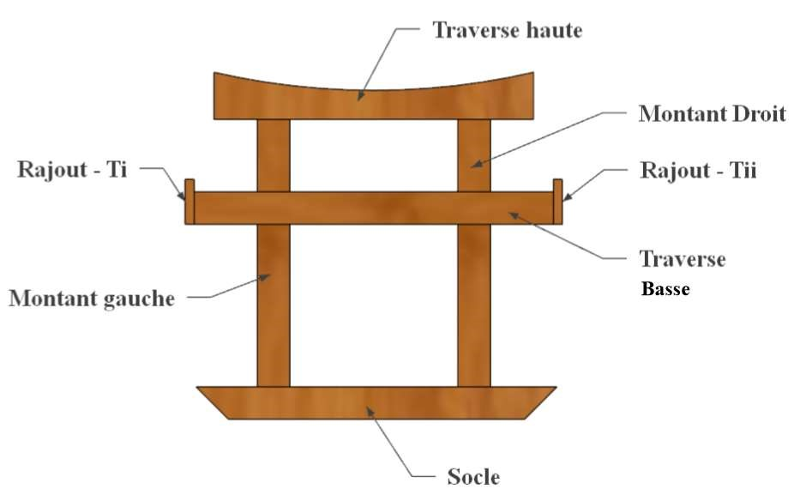

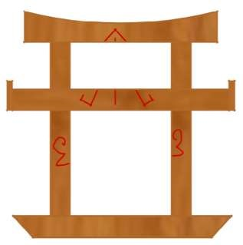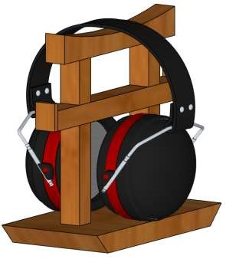

 | PLAN N°1 | Prof : M.Pernegre | Classe : ……….
 | PORTE CASQUE TORII |  | NOM :  Prénom :  Atelier :

PLAN D’ASSEMBLAGE

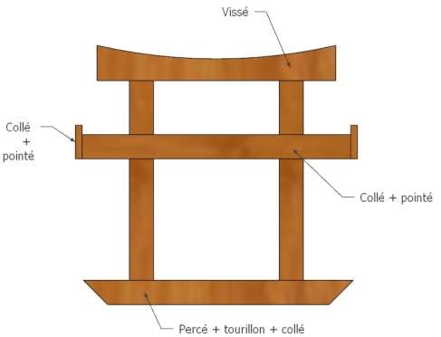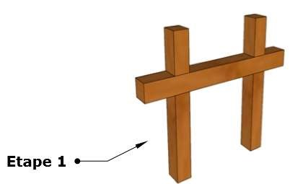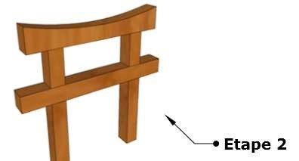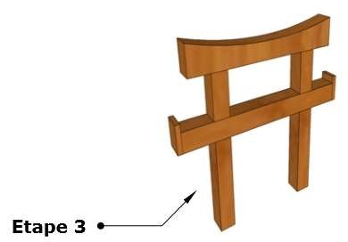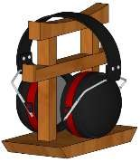

 | PLAN N°2 | Prof : M.Pernegre | Classe : ……….
 | PORTE CASQUE TORII |  | NOM :  Prénom :  Atelier :

PLAN DE DEFINITION

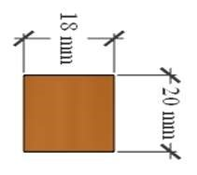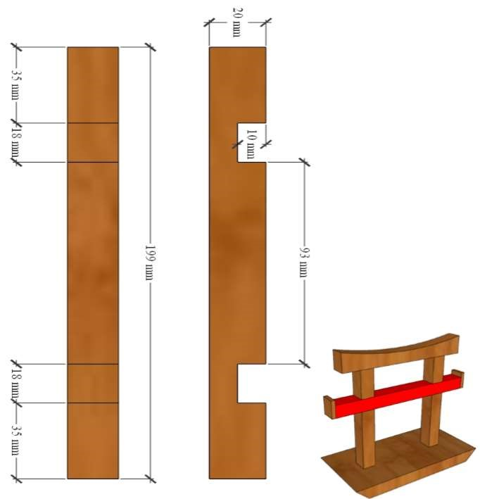

 | PLAN N°3 | Prof : M.Pernegre | Classe : ……….
 | TRAVERSE BASSE |  | NOM :  Prénom :  Atelier :

PLAN DE DEFINITION

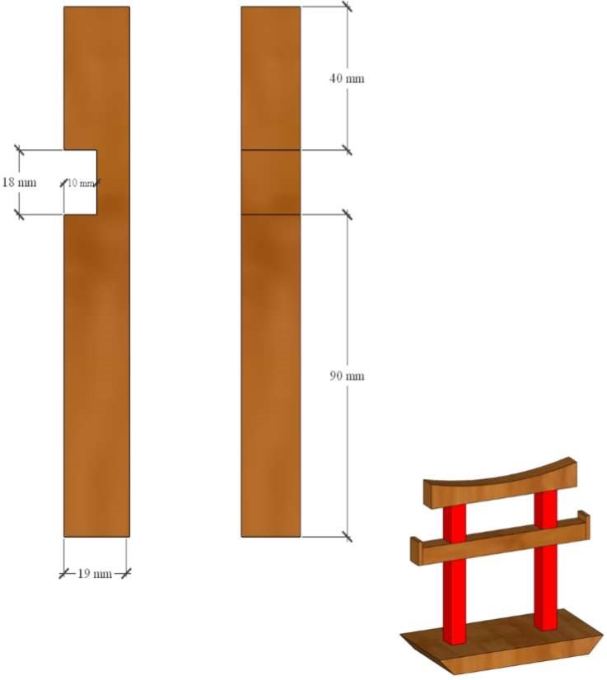

 | PLAN N°4 | Prof : M.Pernegre | Classe : ……….
 | MONTANT D/G |  | NOM :  Prénom :  Atelier :

PLAN DE DEFINITION

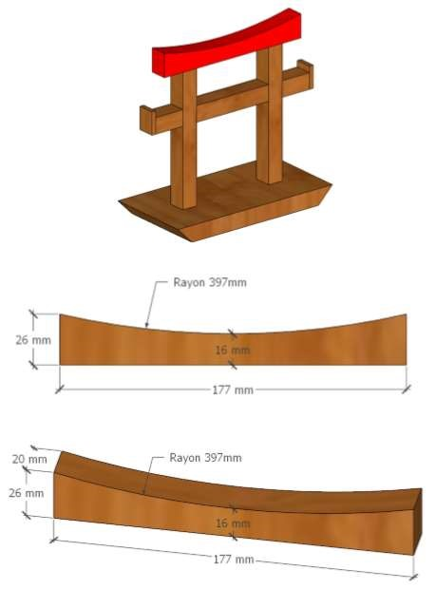

 | PLAN N°5 | Prof : M.Pernegre | Classe : ……….
 | TRAVERSE HAUTE |  | NOM :  Prénom :  Atelier :

PLAN DE DEFINITION

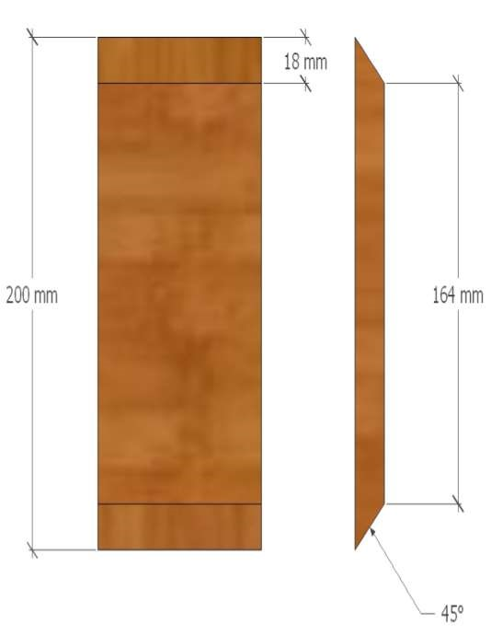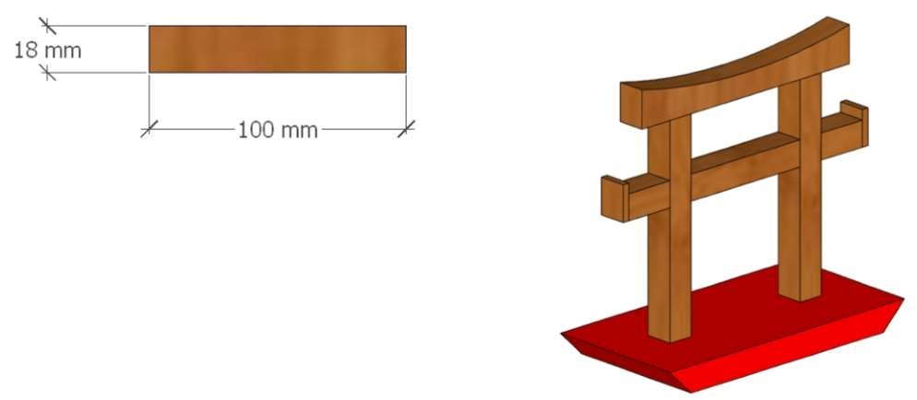

 | PLAN N°6 | Prof : M.Pernegre | Classe : ……….
 |  | SOCLE | NOM :  Prénom :  Atelier :

NOTES

